TD Namaqualand-South Africa-Orange River Pegmatite belt
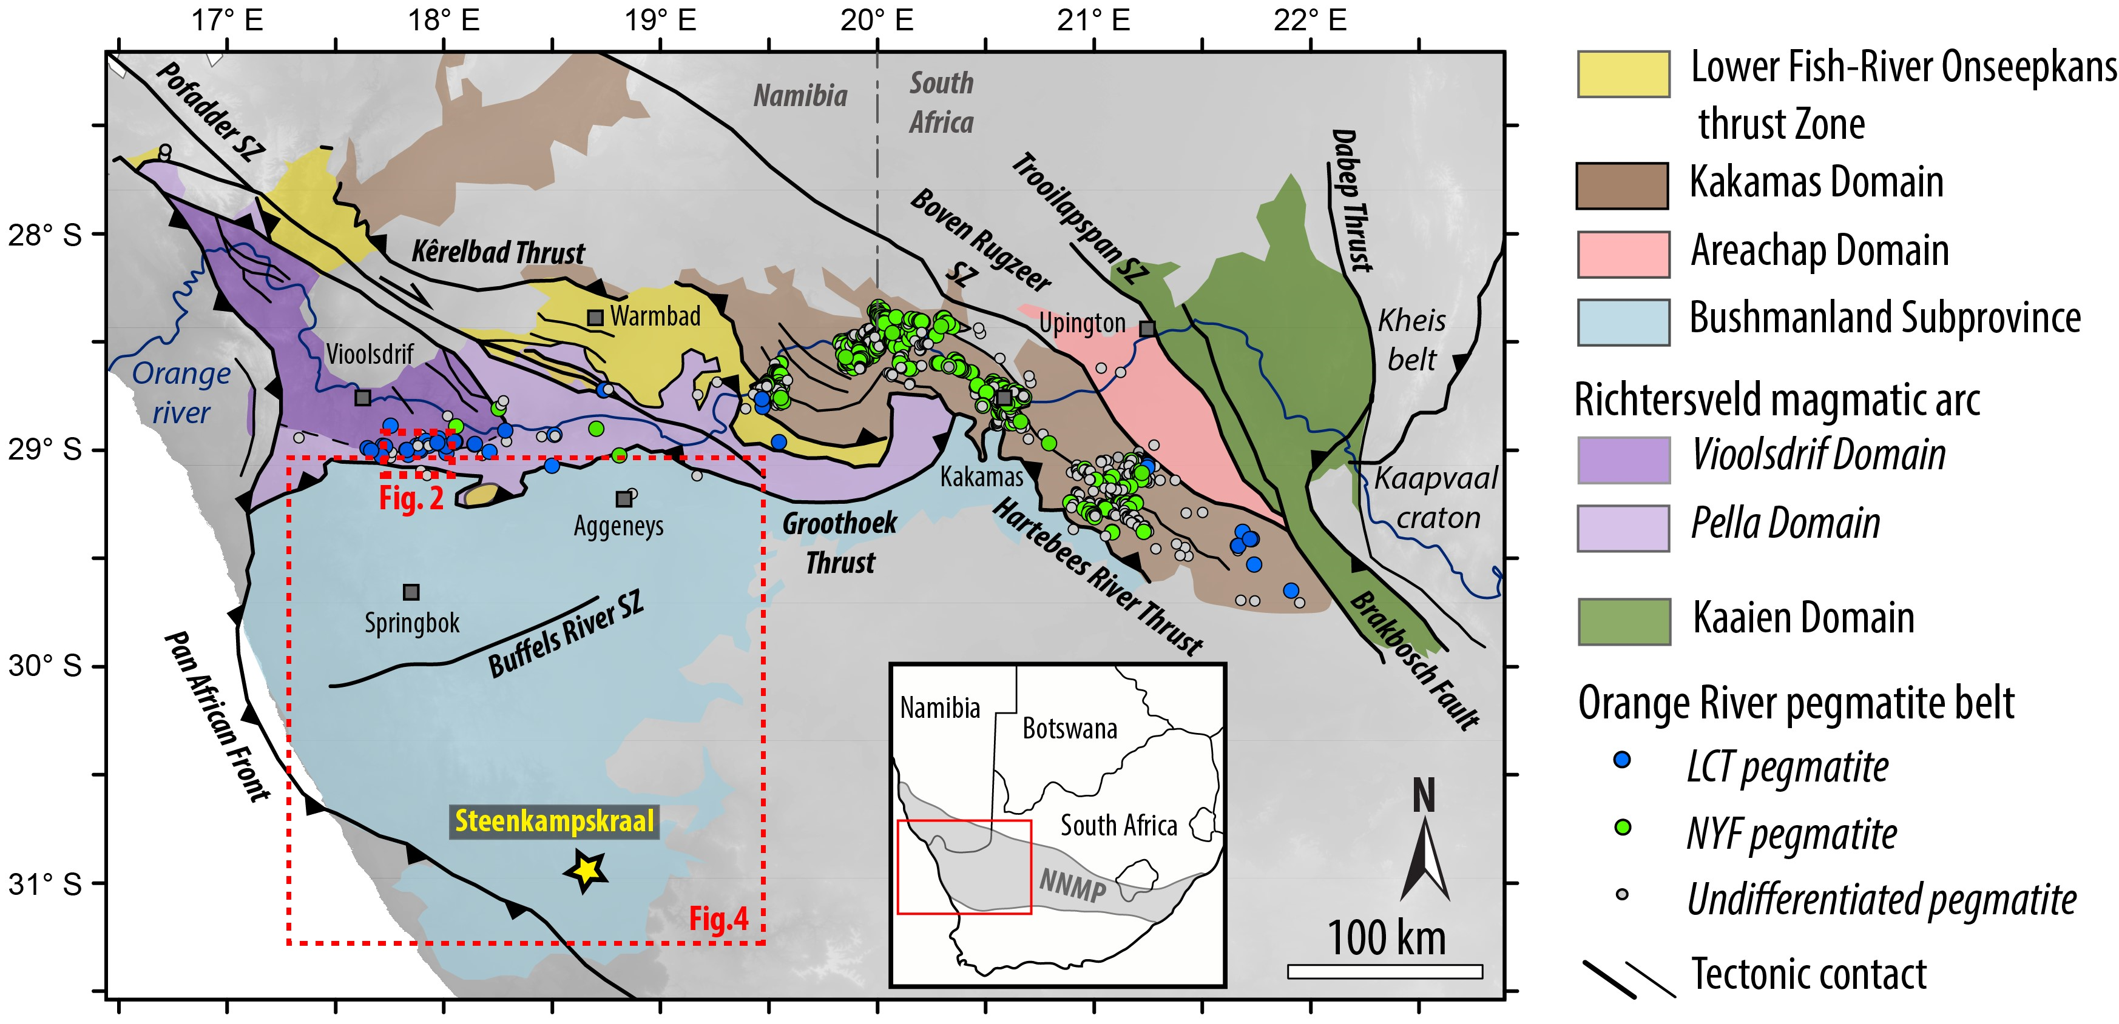
Fig.1 Carte tectono-stratigraphique du secteur de Namaqua de la Province métamorphique mésoprotérozoïque du Namaqua-Natal d’Afrique australe localisant la ceinture de pegmatite de la Rivière Orange.
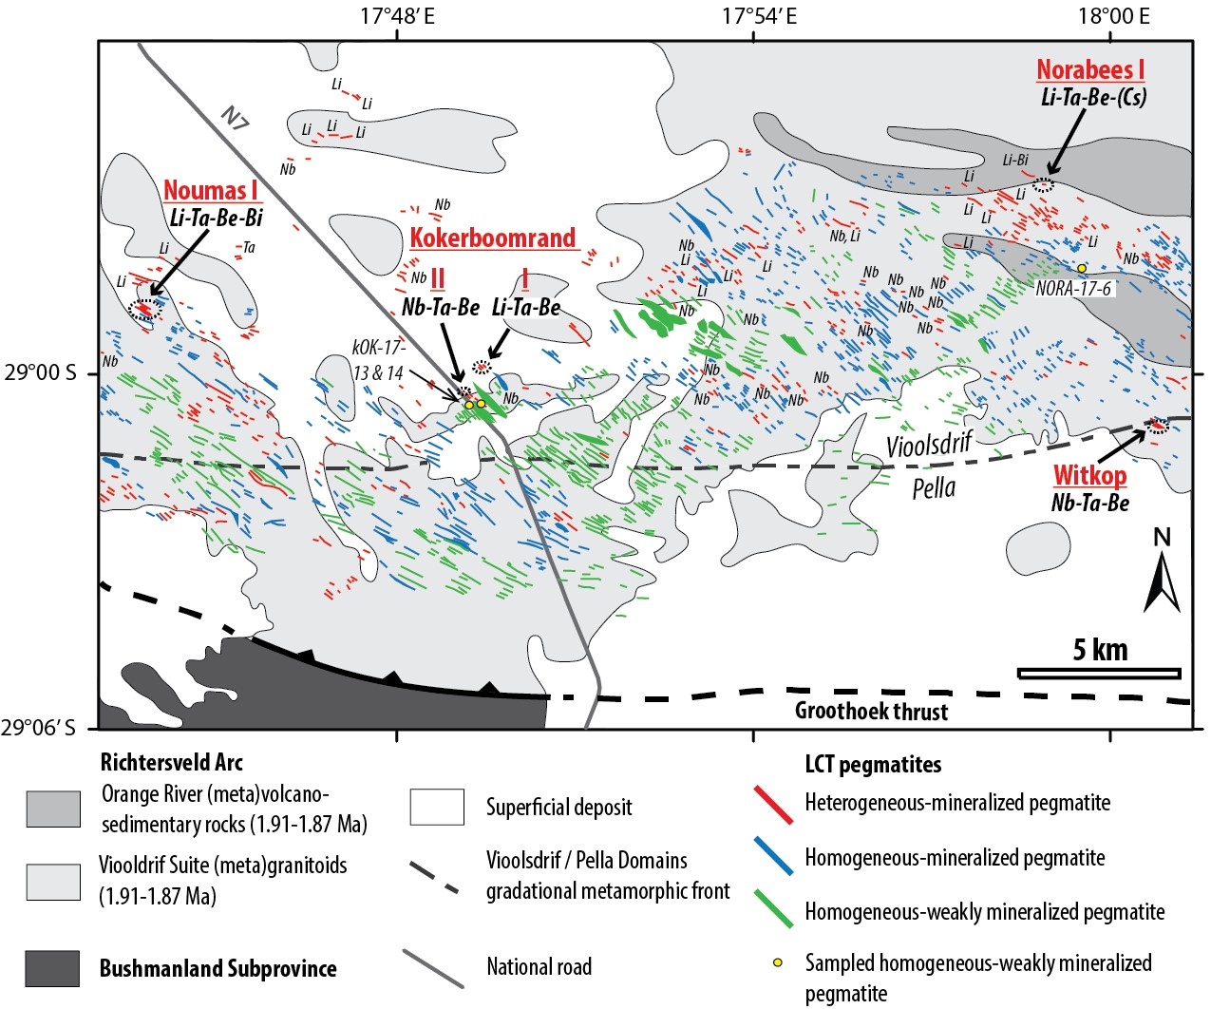
Fig.2 Carte géologique simplifiée de la partie ouest de la ceinture de pegmatite de la Rivière Orange, montrant la localisation des différents échantillons.

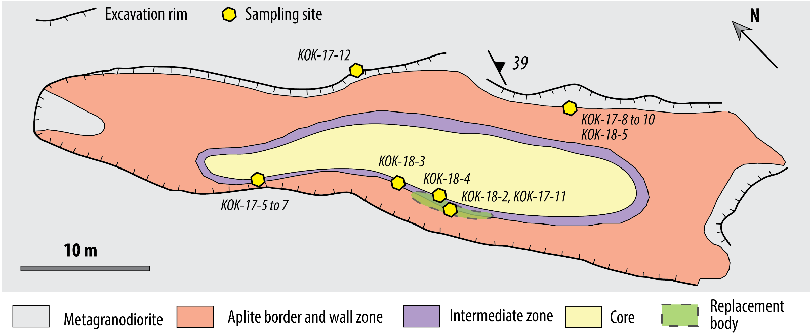
Fig.3 Carte géologique simplifiée de la pegmatite de Kokerboomrand I localisant les zones d’échantillonnage.
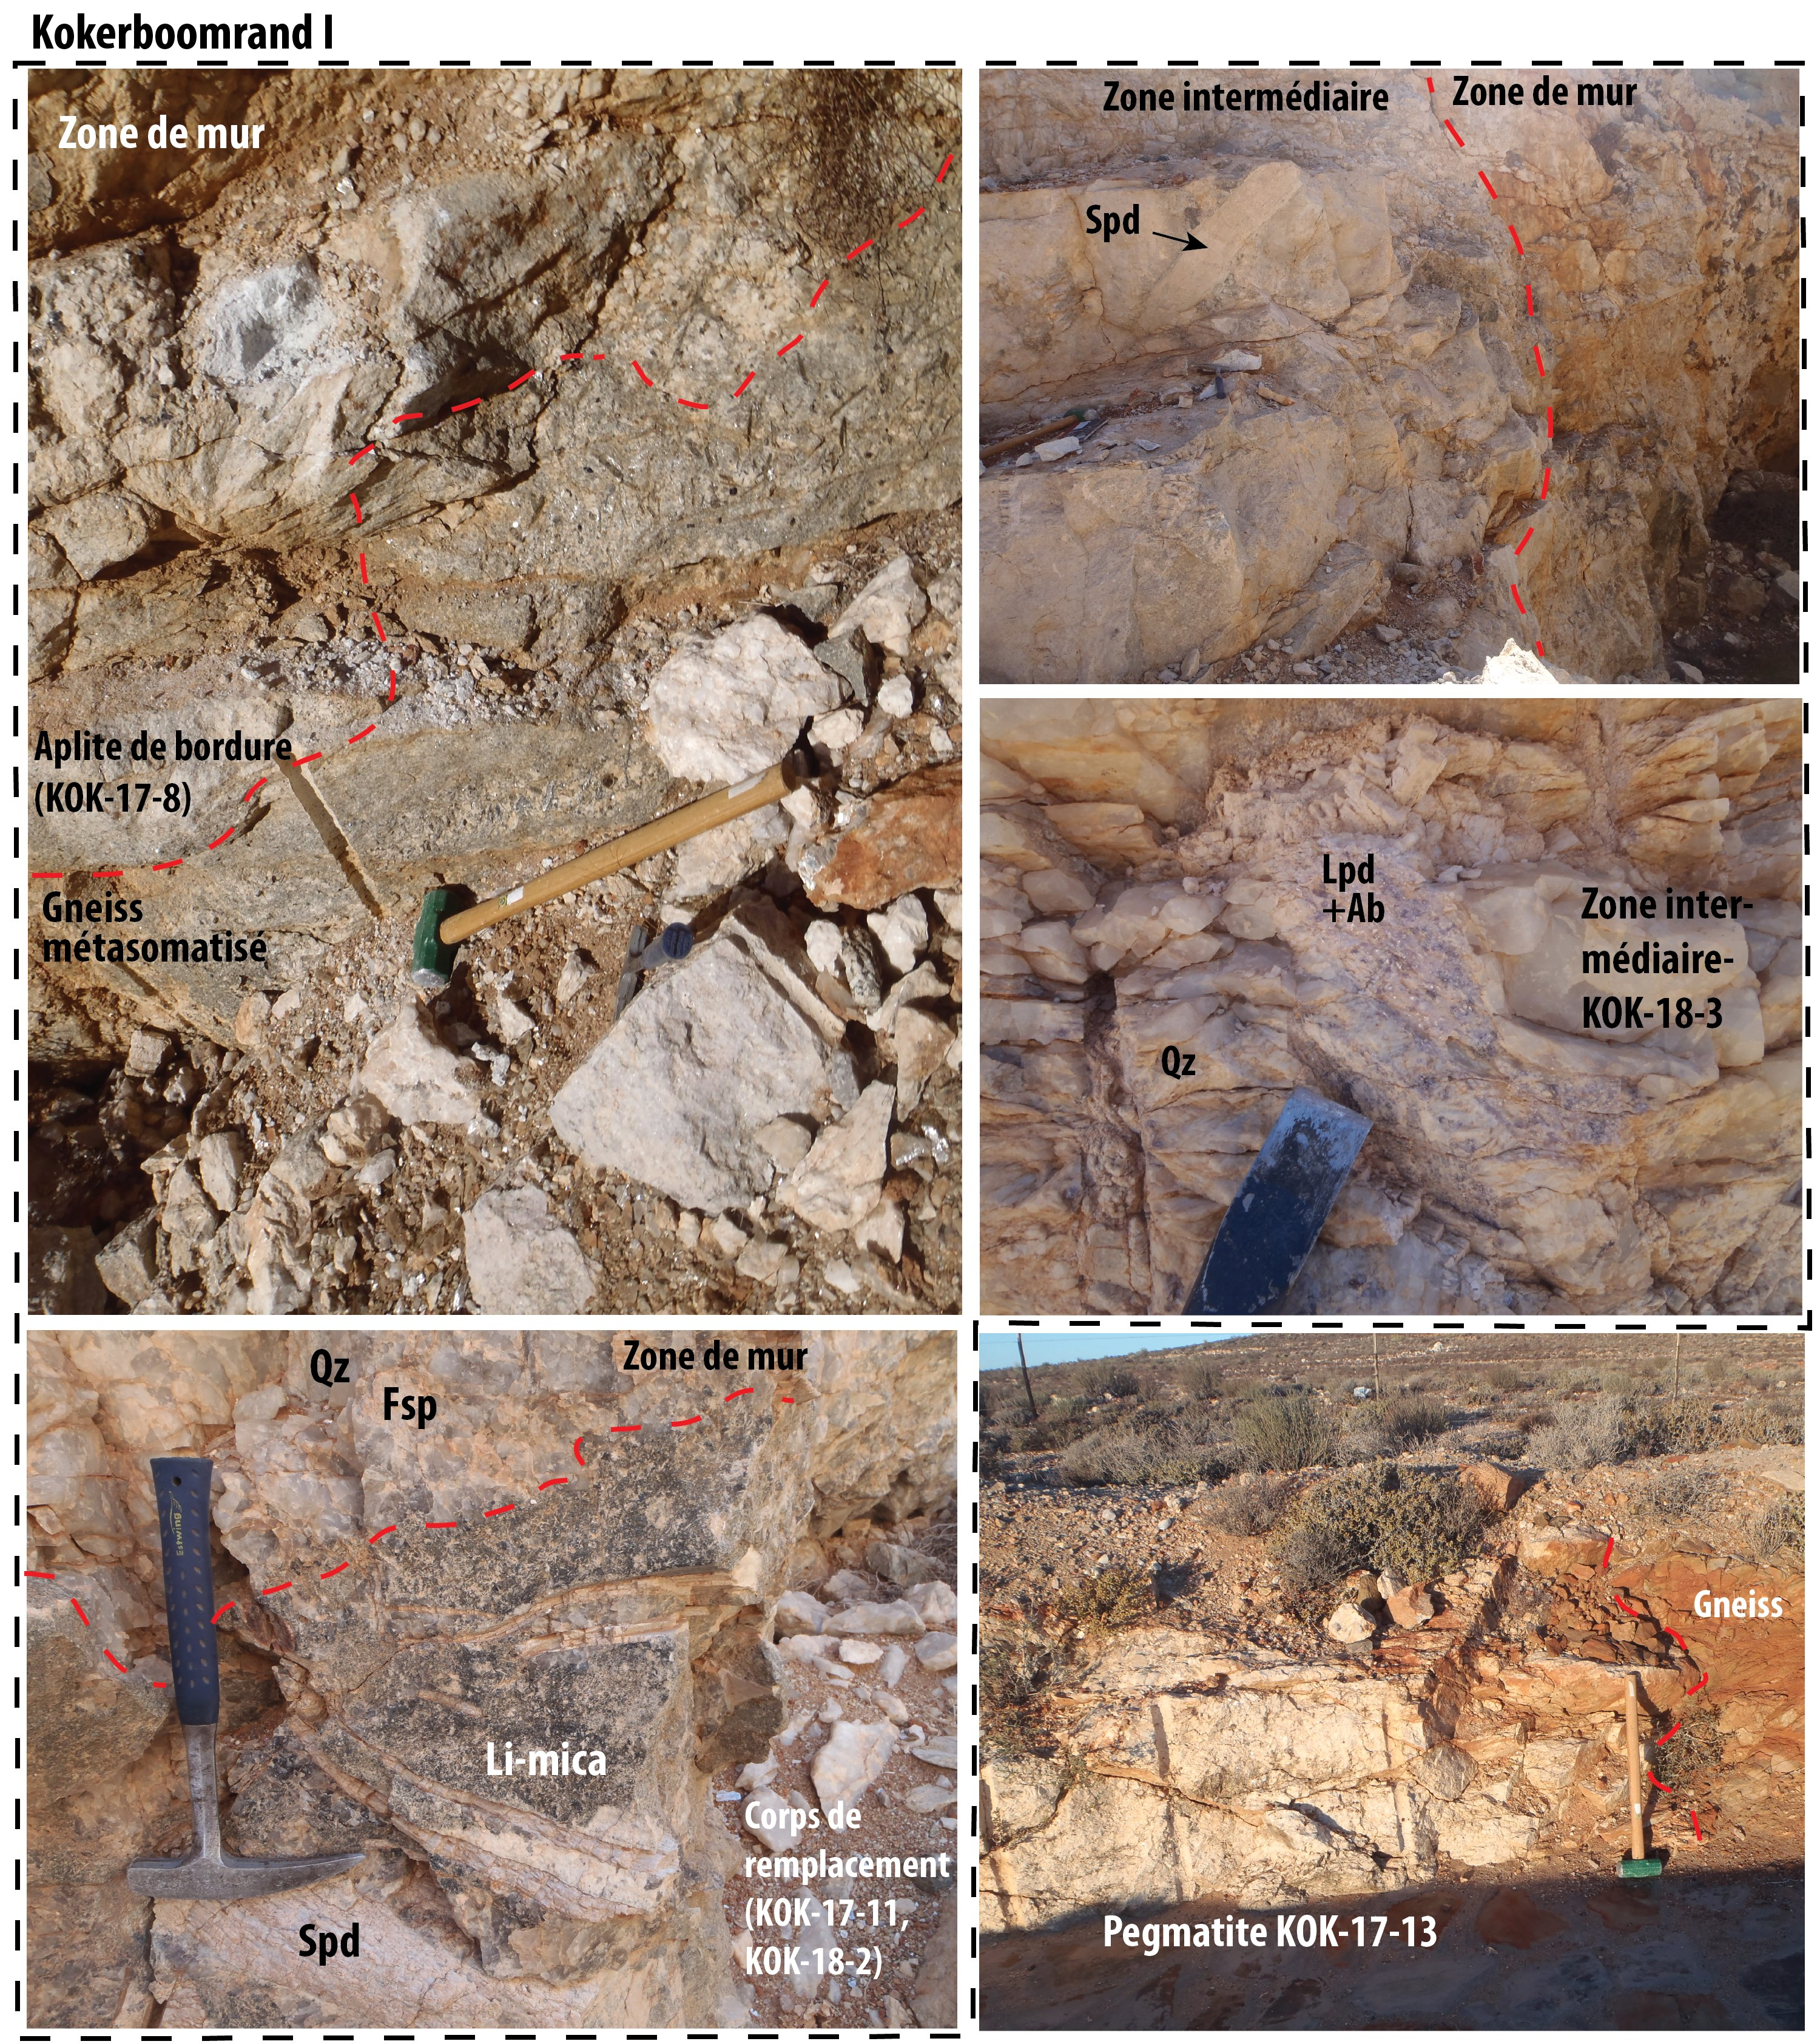
Fig. 4 : Photos représentatives de la pegmatite de Kokerboomrand I et de la pegmatite KOK-17-13

ID | Macro | Localité/pegmatite | Zone | Domaine
KOK-17-1b | Oui | Kokerboomrand II  (Nb-Ta-Be-mineralized) | Zone de mur | Richtersveld
KOK-17-1a | Oui | Kokerboomrand II  (Nb-Ta-Be-mineralized) | Zone de mur | Richtersveld
Kokerb 2** | Oui | Kokerboomrand II  (Nb-Ta-Be-mineralized) | Zone de mur | Richtersveld
KOK-17-8 | Oui | Kokerboomrand I  (Li-Ta-Be-mineralized) | Aplite de bordure | Richtersveld
KOK-18-5** | Oui | Kokerboomrand I  (Li-Ta-Be-mineralized) | Zone de bordure | Richtersveld
KOK-18-2 | Oui | Kokerboomrand I  (Li-Ta-Be-mineralized) | Corps de remplacement | Richtersveld
KOK-18-3** | Oui | Kokerboomrand I  (Li-Ta-Be-mineralized) | Zone intermédiaire | Richtersveld
KOK18-4a | Oui | Kokerboomrand I  (Li-Ta-Be-mineralized) | Corps de remplacement | Richtersveld
KOK18-4b | Oui | Kokerboomrand I  (Li-Ta-Be-mineralized) | Corps de remplacement | Richtersveld
KOK-17-11 | Oui | Kokerboomrand I  (Li-Ta-Be-mineralized) | Corps de remplacement | Richtersveld
KOK-17-13b | OUI | Kokerboomrand (Weakly mineralized) | Homogène | Richtersveld
15-NC-08b | Oui | Aggeneys (Big Syncline) | Homogène | Bushmanland

Liste des lames/échantillons
*épaisse
** pas de lame (juste macro)
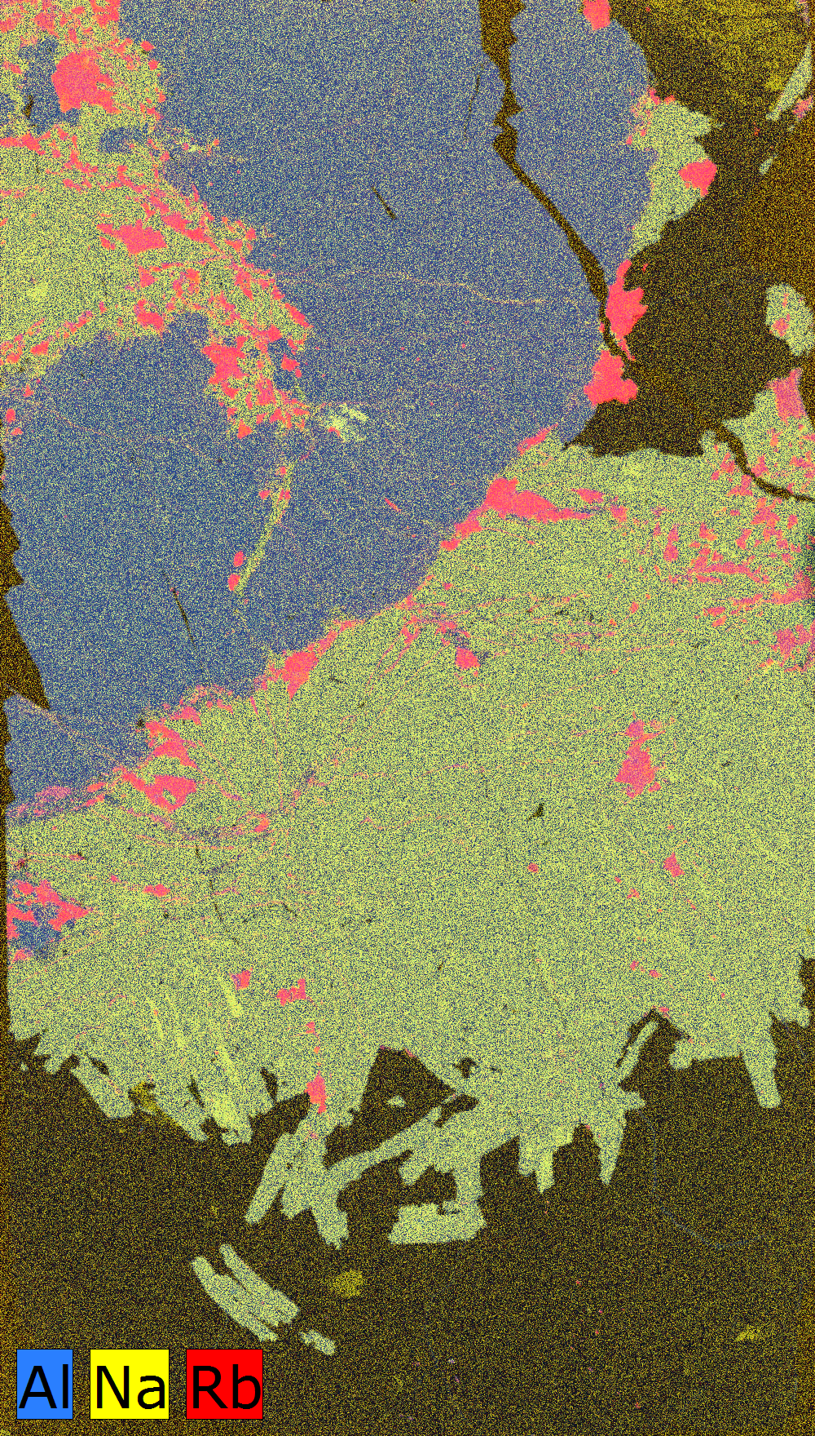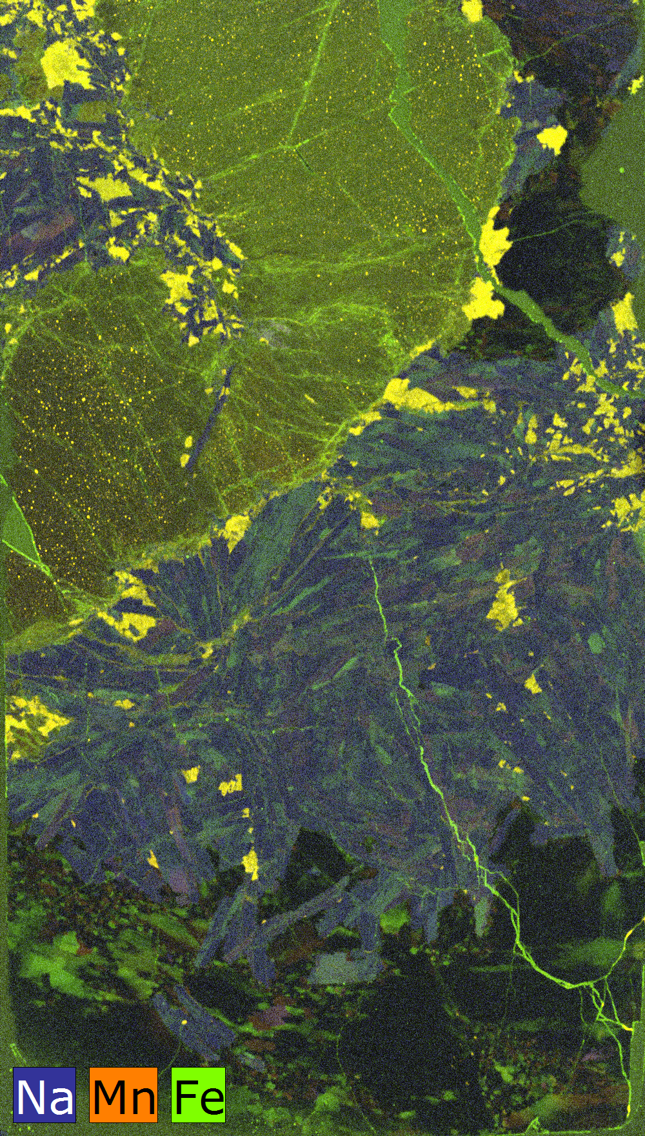
Carte micro XRF – lame KOK18-3

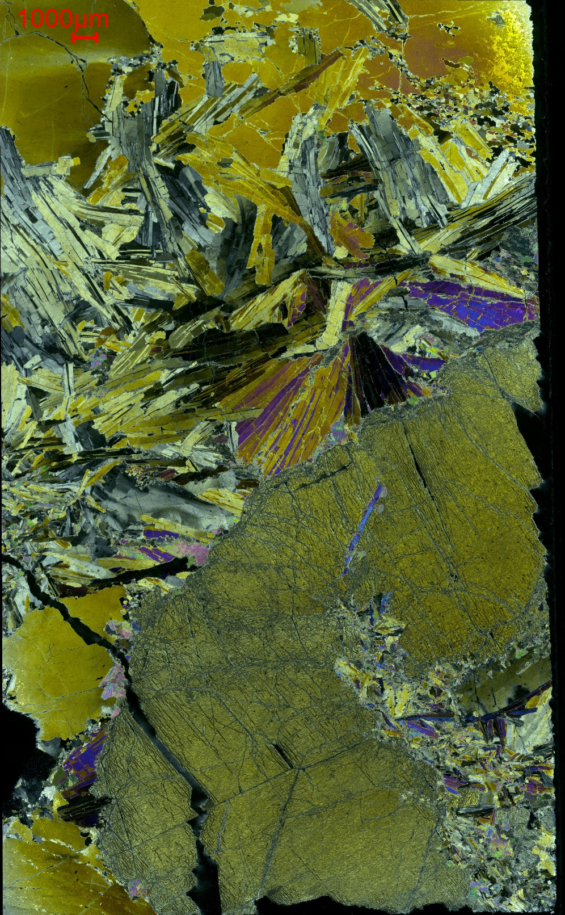
Photo lame épaisse KOK18-3 (LPA)

